연령 별 독서량과 문해력의 상관 관계

202114110 조예나

1. 목적

최근 들어 다양한 미디어의 발전으로 나이에 관계없이 누구나 배울 수 있는 기회가 주어지고 있습니다. 그러나 연령대 별로 정보를 받아들일 수 있는 능력은 다릅니다. 따라서 연령 별 학습자료를 다르게 만들기 위하여 이 조사를 수행했습니다.

2. 배경 및 필요성

2-1 배경

현대인의 문해력이 문제가 되는 세상입니다. 문해력이란 ‘문자를 해독할 수 있는 능력’ 입니다. 여러 국가 중 우리나라의 문해력은 낮은 순위에 속합니다. 낮은 문해력에 대한 고민을 하다 연령별로 문해력이 다를까? 라는 생각을 했고, 그렇다면 그에 맞춰 문해력을 키워야 한다고 생각했습니다. 따라서 이 조사를 수행하게 되었습니다.

2-2 필요성

연령 별로 배울 만한 교육자료들이 적절하게 수급되어야 한다고 생각합니다. 따라서 이 조사는 향후 유용히 쓰일 것입니다.

3. 수집 데이터 분석

문해력은 일반적으로 독서와 관계가 있다고 합니다. 따라서 연령 별 독서 인구와 연령 별 문해력을 토대로 비교했습니다.

3-1 데이터 수집

연령 별 독서 인구 : [e-나라지표 지표조회상세 (index.go.kr)](https://www.index.go.kr/potal/main/EachDtlPageDetail.do?idx_cd=2694)

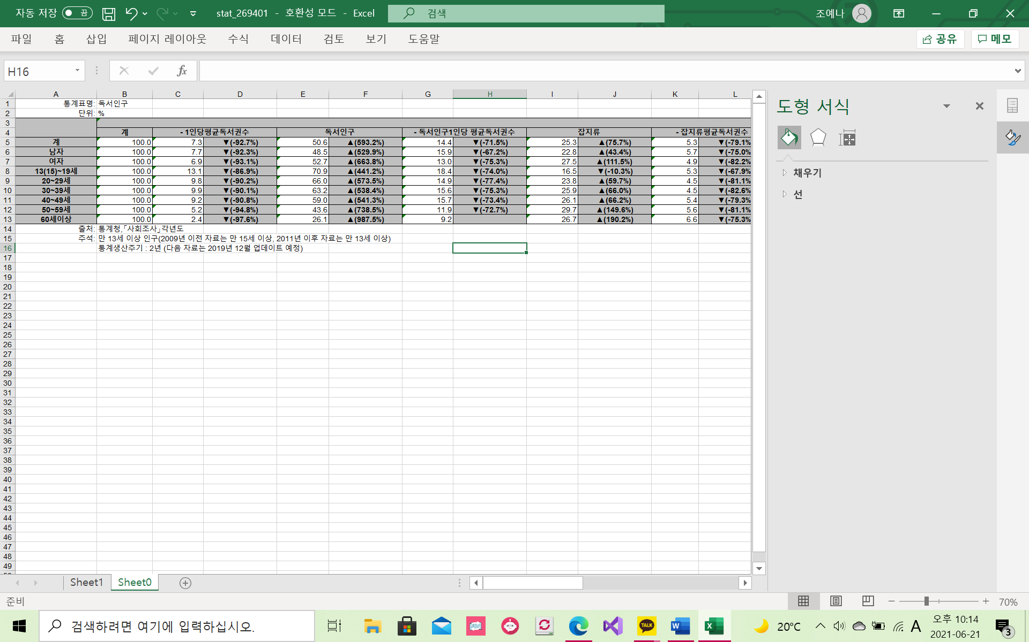

연령 별 문해력 : [연령별 문해력 점수 분포 (kosis.kr)](https://kosis.kr/statHtml/statHtml.do?orgId=420&tblId=DT_42001N_025&vw_cd=&list_id=&seqNo=&lang_mode=ko&language=kor&obj_var_id=&itm_id=&conn_path=)

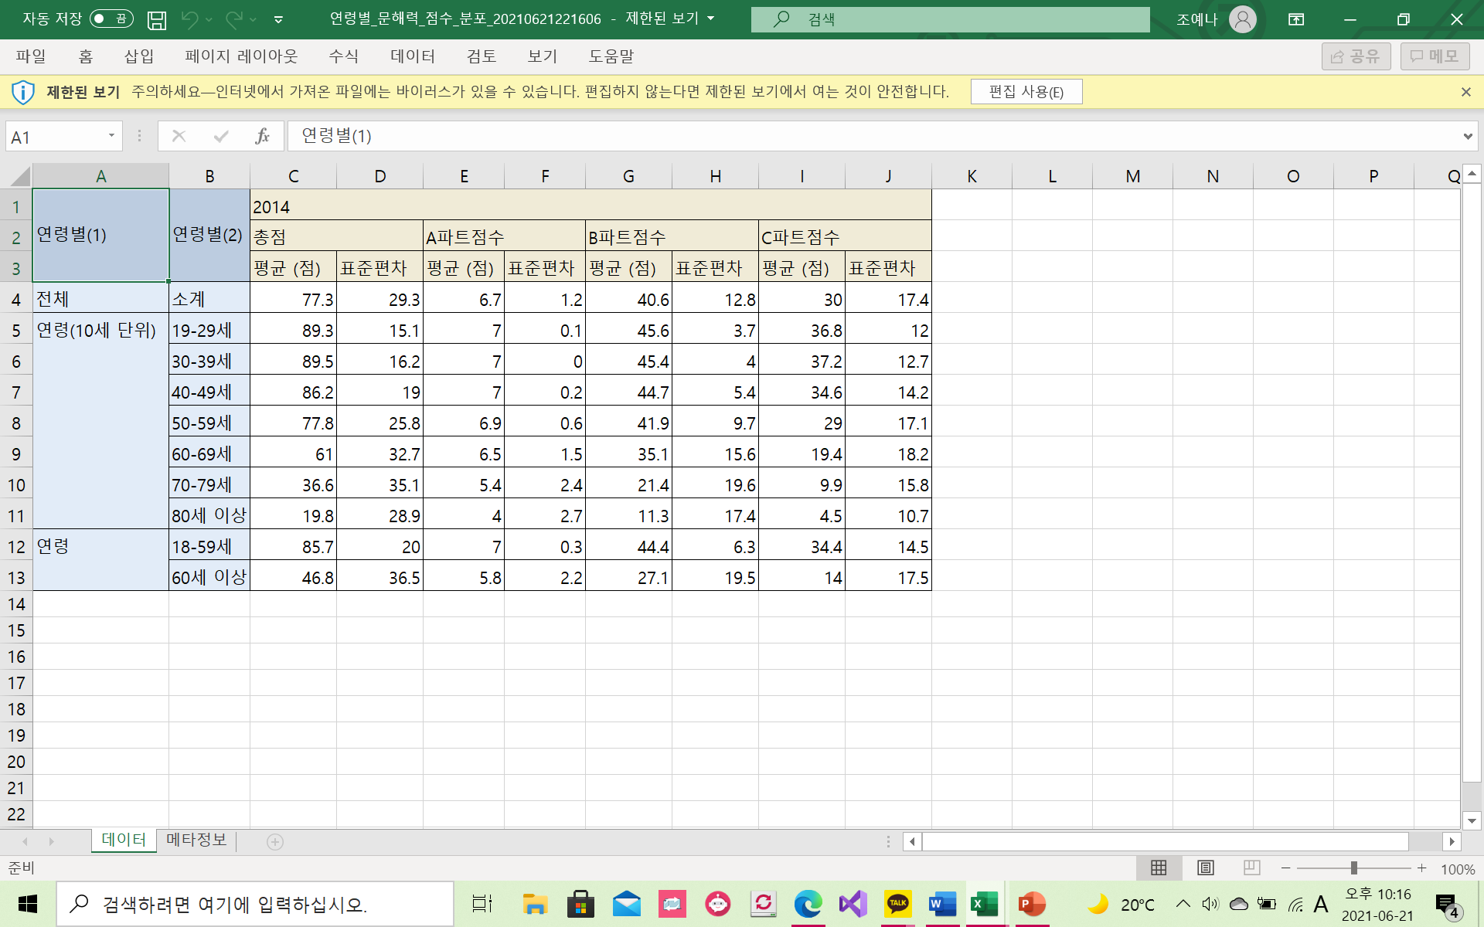

3-2 데이터 전처리

4. 데이터 분석

5. 결과

6. 어려웠던 점

주제를 고르는 데에 며칠이 걸렸고, 총 두 번 바꾼 후 지금의 주제가 되었습니다. 처음의 주제는 청년 실업률은 무엇과 연관이 있는지, 그렇다면 그에 따른 해결방안은 어떤 것인 것인지 최종 도출하는 것이었습니다. 하지만 무엇부터 자료조사를 해야 할 지 몰랐고, 조사한 자료를 어떻게 써야 하는지도 몰랐습니다. 따라서 두 번째 주제로 바꾸었습니다. 두 번째 주제는 제가 흥미있는 주제 중 하나를 골랐는데, 이는 요즈음 문제가 되고 있는 ‘드라마에 침습한 중국자본에 대하여 문제점과 해결책’ 을 찾는 조사였습니다. 기준을 어떻게 정해야 할 지 고민했습니다. 제조사를 중심으로 할 지, 제작비를 기준으로 정할지, 흥행 추이를 기준으로 조사를 할 지 고민했습니다. 하지만 시청률에 대한 자세한 정보는 없었고, 결국 주제를 바꿔야 했습니다. 따라서 마지막에 이 주제로 바꾸었습니다. 하지만 데이터를 이용하여 제가 원하는 대로 바꾸지 못 했습니다. 따라서 결론은 도출되지 않았습니다. 비록 기말 과제는 다 하지 못 하였으나 제가 겪은 시행착오에 대해 피드백을 주시면 감사하겠습니다.